ZADANIA DLA UCZNIÓW

Zadanie 1.

Z wykorzystaniem wirtualnego wahadła matematycznego, (http://phet.colorado.edu/sims/pendulum-lab/pendulum-lab_pl.html) wyznacz wartość przyśpieszenia ziemskiego ustawiając następujące parametry:
l = 1,5m, m = 1,5 kg kąt odchylenia α₁ =5 ⁰ .
Wykonaj pomiary czasu dla 20 wahnięć wahadła.

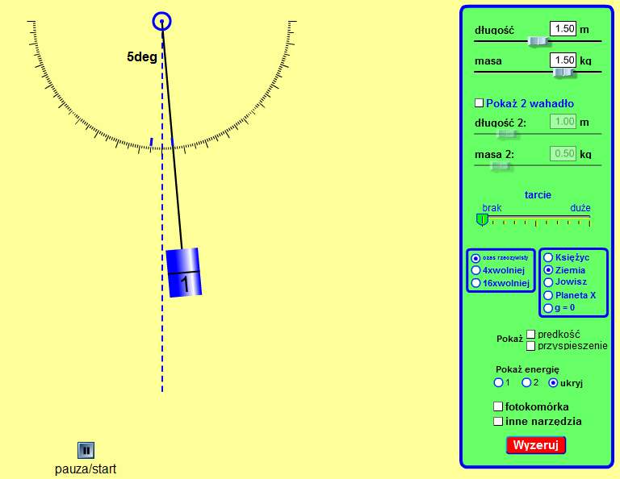

Zadanie 2.

Z wykorzystaniem wirtualnego wahadła matematycznego, (http://phet.colorado.edu/sims/pendulum-lab/pendulum-lab_pl.html) wyznacz wartość przyśpieszenia ziemskiego ustawiając następujące parametry:
l = 1,5m, m = 1,5 kg kąt odchylenia α₁ =30 ⁰ .
Wykonaj pomiary czasu dla 20 wahnięć wahadła.

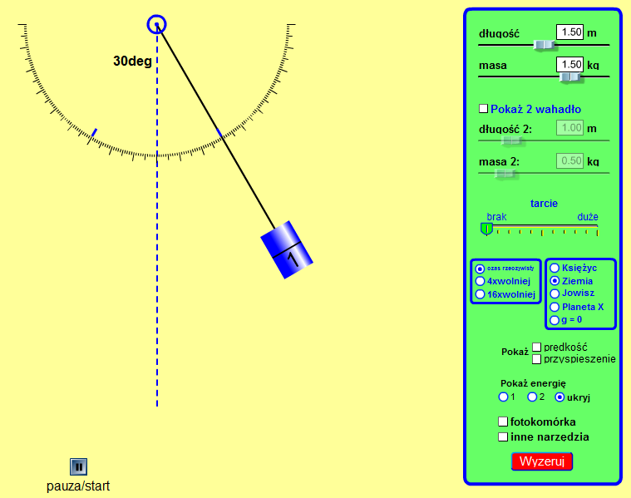

Zadanie 3.

Z wykorzystaniem wirtualnego wahadła matematycznego, (http://phet.colorado.edu/sims/pendulum-lab/pendulum-lab_pl.html) wyznacz wartość przyśpieszenia księżycowego ustawiając następujące parametry:
l = 2 m, m = 2 kg kąt odchylenia α₁ =2 ⁰ .
Wykonaj pomiary czasu dla 20 wahnięć wahadła.
